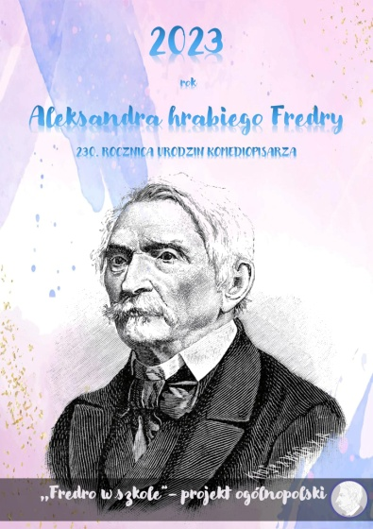

Zaproszenie do udziału w konkursie recytatorsko - scenicznym

REGULAMIN SZKOLNEGO KONKURSU RECYTATORSKO – SCENICZNEGO
„Rozśmieszaj razem z Aleksandrem Fredrą”.

Organizatorem konkursu jest biblioteka szkolna.

- Konkurs jest adresowany do uczniów:
- Oddziałów przedszkolnych
- I-III nauczania zintegrowanego
- IV -VI klas szkoły podstawowej
- VII –VIII klas szkoły podstawowej

- Cele konkursu :
- Rozwijanie kompetencji czytelniczych dzieci i młodzieży.
- Uwrażliwienie na piękno literatury polskiej
- Popularyzacja poezji i dramatu wśród młodzieży
- Rozwijanie uzdolnień twórczych i doskonalenie umiejętności recytatorskich
- Rozwijanie uzdolnień teatralnych młodzieży
- rozbudzanie wrażliwości na piękno poezji oraz upowszechnianie kultury żywego słowa,
- kształtowanie języka, wyobraźni i wrażliwości,
- odkrywanie i rozwijanie uzdolnień polonistycznych,
- wzbogacanie biernego i czynnego słownictwa,
- popularyzacja literatury pięknej,

- Warunki uczestnictwa : Szkolny konkurs recytatorski „Rozśmieszaj razem z Aleksandrem Fredrą” adresowany jest do wszystkich uczniów Szkoły Podstawowej w Trybszu

- Zasady i przebieg konkursu:
- Zgłoszenie udziału do pani Julii odbywa się ustnie lub poprzez e-dziennik.
- Możliwość brania udziału uczniów indywidualnie lub grupowo (2-3 osoby).
- Wylosowanie utworu A. Fredry. Dla poszczególnych uczestników zostaną przygotowane teksty odpowiednie do kategorii oraz występu indywidualnego lub grupowego.
- Przygotowanie recytacji/inscenizacji (mile widziane przebrania i rekwizyty).
- Piękna prezentacja podczas szkolnych uroczystości 27 marca 2022 r.

5. Kryteria oceny recytacji:
- znajomość tekstu, stopień jego opanowania pamięciowego;
- artykulację, czyli piękne wypowiadanie słów poprawne i płynne deklamowanie trafność interpretacji głosowej (logiczne akcentowanie, intonacja, modulacja głosu, tempo, pauza);
- dostosowanie tempa recytacji do treści;
- mowę ciała, świadome używanie środków ekspresji w interpretacji tekstu;
- ogólny wyraz artystyczny (postawa recytatora, uzasadniony: gest sceniczny, element ruchu, strój, rekwizyt, charakteryzację, kostiumy, rekwizyty, dźwięki).

6. Terminy konkursu:
- Zgłoszenie udziału do pani Julii (można ustnie, poprzez e-dziennik) w nieprzekraczalnym terminie do 20 lutego 2023 r.
- Wylosowanie utworu w dniu 24 lutego 2023 r.
- Prezentacja podczas szkolnych uroczystości w Międzynarodowym Dniu Teatru 27 marca 2023 r.

7. Uczestników konkursu ocenia Jury powołane przez organizatora konkursu na drodze tajnego głosowania. Nagradzane są 3 pierwsze miejsca, przewidziane są wyróżnienia.

8. Uczniowie są przesłuchiwani w kategoriach wiekowych:
- Oddziałów przedszkolnych
- I-III nauczania zintegrowanego
- IV -VI klas szkoły podstawowej
- VII –VIII klas szkoły podstawowej

Jury przyznaje nagrody uczniom, którzy zajmą 3 pierwsze miejsca.

9. Kolejność występu uczniów wyznacza się na drodze numerowego losowania.

